http://prezi.com/bsb90fxculmv/?utm_campaign=share&utm_medium=copy&rc=ex0share
Ano Letivo: 2014/15
Autoras: Ana Catarina Freitas; Ana Catarina Santos; Patrícia Pereira; Sara Guerreiro; Sara Campos
Fátima Veríssimo (Professora)
17.04.2015

Projeto “ Nós Propomos: Cidadania, Sustentabilidade e Inovação na Educação Geográfica”
Requalificação da Rua das Oliveiras e da Rua Bento Moura Portugal
Memória Descritiva
1.Introdução
O presente Projeto e esta Memória Descritiva “Requalificação da Rua das Oliveiras e da Rua Bento Moura Portugal”, foi realizado no âmbito do Projeto Nacional “Nós Propomos: Cidadania, Sustentabilidade e Inovação na Educação Geográfica”. O Projeto faz parte de um conjunto de ações de requalificação urbana e melhoria das condições de vida da população residente, centradas no objetivo de requalificar as estradas da Rua Bento Moura Portugal e da Rua das Oliveiras.
2. Enquadramento da Área de Estudo
Área de Intervenção: Rua Bento Moura Portugal e Rua das Oliveiras, freguesia de Amora, concelho do Seixal.
A Rua Bento Moura Portugal e Rua das Oliveiras [Fig. 1] apresentam um elevado fluxo de circulação automóvel (541 veículos por hora) e pedonal (cerca de 44%, diariamente, e 36%, ocasionalmente) por parte de residentes, da área envolvente, e estudantes da Escola Secundária Manuel Cargaleiro.
Apresenta um comprimento total de 1.1 km, dividido em 0,7 km, correspondentes à Rua Bento Moura Portugal e 0,4 km, correspondentes à Rua das Oliveiras, onde existem diversos constrangimentos entre os quais a degradação do tapete da via, a inexistência de vias de circulação pedonal e a reduzida largura da via. Na área envolvente localiza-se algum comércio, alguns postos de abastecimento de combustíveis, uma escola - Escola Secundária Manuel Cargaleiro - e é servida pela estrada nacional 378, uma importante via estruturante da acessibilidade do concelho.
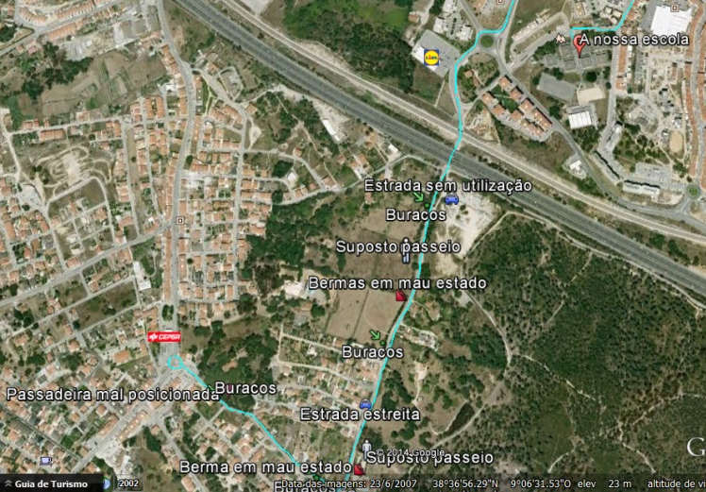

Fig.1- Enquadramento da Rua Bento Moura Portugal e Rua das Oliveiras
3. Enquadramento no PDM
Este Projeto incide sobre vias classificadas como Vias de Rede Terciária.
De acordo com o Decreto de Lei nº 163/2006, de 8 de agosto, a largura máxima dos passeios adjacentes a vias principais e vias distribuidoras é de 1,5 metros. Quanto a largura máxima da estrada, segundo a Lei 2110, de 19-08-1961; Artigo 60.º do DL 555/99, de 16/2012, é de 4,5 a 6 metros.
4. Tema-problema
Identificação do problema: Requalificação da Rua das Oliveiras e Rua Moura Bento Portugal
Problemas específicos:
- Má iluminação da via à noite
- Má sinalização
- Mau estado da via de circulação [Fig.2 e 3]
- Inexistência de condições para circulação pedonal [Fig.4]
- Poupa segurança [Fig.5]
- Pouca visibilidade
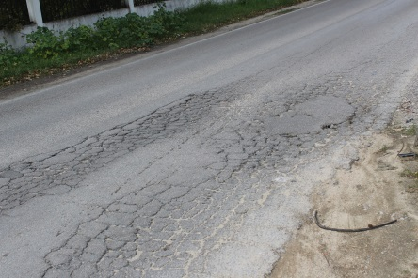
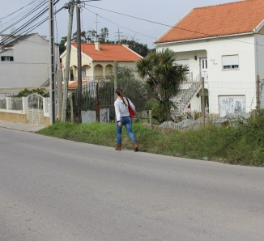
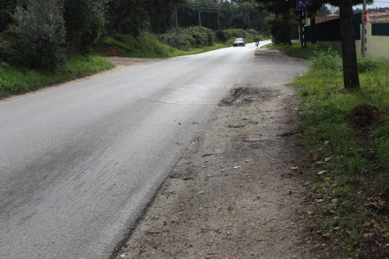
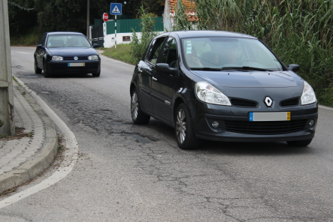
- Via estreita
Fig.5
Fig.4
Fig.3
Fig.2
5. Trabalho de Campo
No âmbito deste projeto reunimos com os técnicos da Câmara Municipal do Seixal para recolher informação e ter acesso a informação e orientações gerais do Plano Diretor Municipal. Visitámos algumas vezes o local para recolha de imagens, identificação e caracterização dos problemas. Para obtermos feedback decidimos realizar inquéritos [Fig.6] à população da nossa escola. Estes foram realizados a 20% da população escolar.
Fig.6- Inquérito realizado à população escolar
Com a análise desses inquéritos concluímos que 44% dos inquiridos utiliza diariamente a estrada, que corresponde à Rua Bento Moura Portugal e Rua das Oliveiras, 35,6% utiliza pontualmente e apenas 20,4% não a utiliza; verificamos, também, que o modo de circulação mais utilizado nesta estrada é o veículo ligeiro de passageiros com 53,9%, seguido do modo pedonal com 41,9%. O modo menos utilizado é a bicicleta com apenas 5,7% da população.
As principais razões apontadas para a não utilização da estrada foram as más condições de circulação (37%), pouca segurança (20%) e falta de iluminação (16%).
A população inquirida identificou como principais problemas a falta de condições de circulação rodoviária (35,1%) e a falta de condições de circulação pedonal (25,1%).
6. Proposta de intervenção
Para resolver os problemas assinalados propomos quatro soluções, priorizando em todas elas a renovação do tapete da via pois este encontra-se bastante danificado e, devido às repetidas intervenções na tentativa de reparar os danos, tem tido como resultado um piso bastante irregular que potencia a elevada existência de acidentes e a consequente degradação dos veículos circulantes.
- Primeira solução
Alargamento da via para permitir a construção de duas faixas de rodagem e de duas vias pedonais.
- Segunda solução
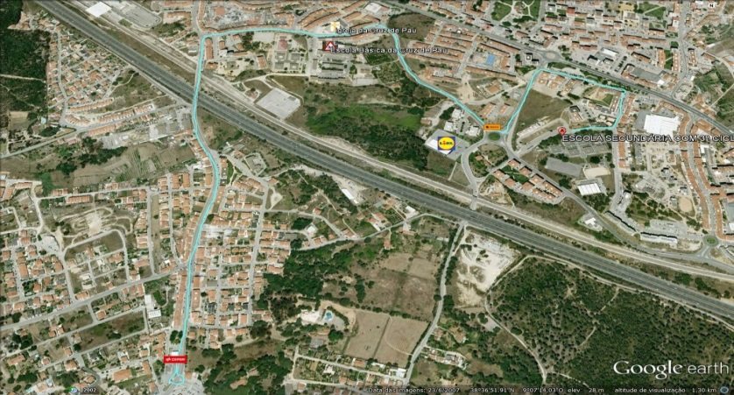
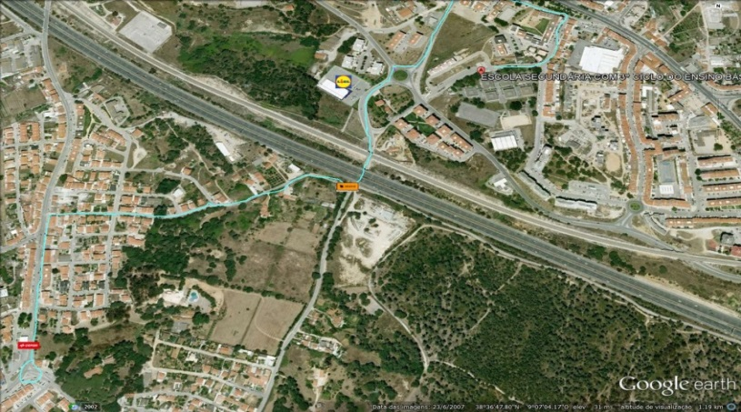
Construção de duas vias pedonais. Para viabilizar esta alternativa é necessário que se faça o aterramento de algumas zonas ao longo da via, com a finalidade de não reduzir a largura da via. Ainda nesta proposta, sugerimos a transformação em via de sentido único (Fogueteiro- Foros de Amora), com instalação de Semáforo Controlo de Velocidade para obrigar os condutores a circular a velocidade reduzida. Para que seja viável esta última sugestão é necessário a criação de uma estrada de sentido contrário alternativo (Foros de Amora- Fogueteiro). [Fig. 8 e Fig.9]
Fig.7 e 8- Desvio alternativo sentido Foros de Amora- Fogueteiro
- Terceira solução
Construção de uma via pedonal alternada, pois se não for feito o aterramento de algumas zonas ao longo da via não haverá espaço para a construção de via pedonal nos dois lados da via. Nesta proposta seriam mantidas as duas faixas de rodagem com largura média de 2,80m.
- Quarta solução
Após a reunião com os técnicos da Câmara do Seixal fomos informadas que está prevista a construção de uma rotunda (na zona da curva) com ligação à via que irá passar no futuro Hospital do Seixal e na autoestrada A33. Tendo em conta que a construção do Hospital é ainda apenas um projeto e cuja implementação não está prevista para breve, esta solução nunca seria imediata.
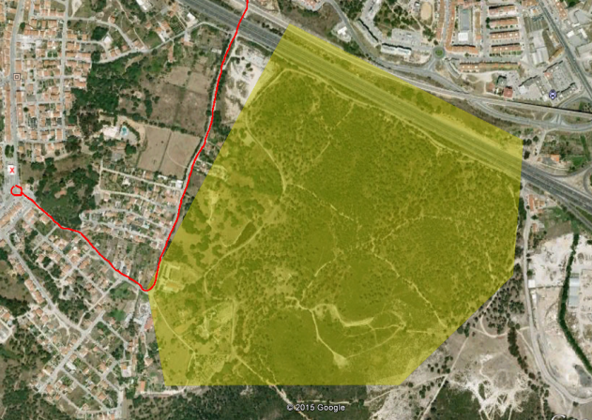
Fig.9- Zona do Futuro Hospital
7. Fontes
- Câmara Municipal do Seixal, Memória Descritiva do Plano Diretor Municipal da Câmara do Seixal, 2014
- Trabalho de Campo-Recolha de imagens, Reunião com técnicos da Câmara Municipal do Seixal, Realização de Inquéritos

